Изменения в КИМах (заданиях) ЕГЭ-2020:
1. Никаких изменений в КИМах ЕГЭ 2020 года нет по следующим предметам: русский язык, математика, химия, биология, информатика и ИКТ, литература, история, география, а также английский, немецкий, французский, испанский языки.
2. Изменений в КИМах ЕГЭ-2020 по обществознанию нет, но есть корректировки в заданиях № 28 и № 29.
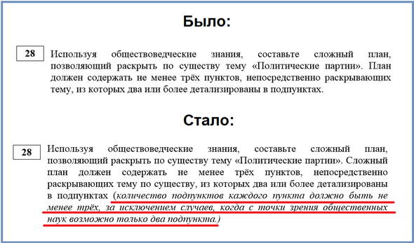
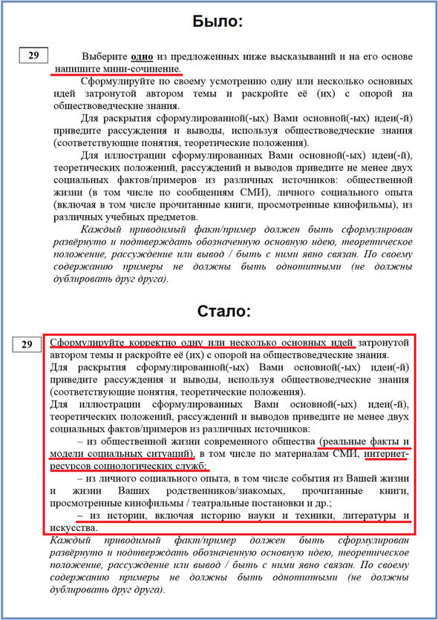
3. В КИМ ЕГЭ по физике в задании № 24 (астрофизика) теперь максимальное количество правильных ответов не два, а три. Раньше нужно было указать два ответа, а теперь их может быть либо два, либо три.
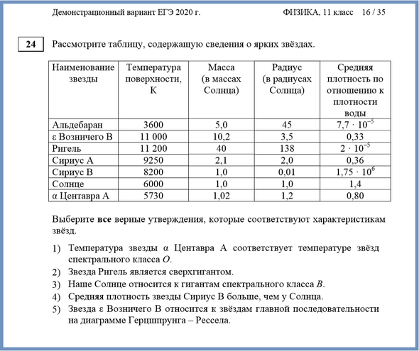
Задание № 25 ЕГЭ по физике осталось прежним, но изменило статус: раньше это было задание с кратким ответом и оценивалось в один балл, а теперь тут нужно представить развёрнутое решение. Максимальное количество баллов увеличилось до двух. Число заданий с развёрнутым ответом в ЕГЭ по физике 2020 года в связи с этим изменением увеличилось с пяти до шести.
4. Как я уже сказал, КИМ ЕГЭ по китайскому языку — это пока активно дорабатываемый документ. Язык довольно специфический, так что разработчиков ФИПИ можно понять. Вот полная цитата по всем изменениям с сайта ФИПИ:
«В экзаменационной работе 2020 года были внесены изменения в письменную часть.
В разделе 1 (Аудирование):
- изменены форматы заданий: задание 1 стало заданием на установление соответствия позиций, представленных в двух множествах; задания 2 и 3 стали заданиями на выбор и запись одного или нескольких правильных ответов из предложенного перечня ответов;
- введены два диалогических текста;
- уменьшено до 9 количество заданий раздела.
В разделе 2 (Чтение):
- уменьшено до 5 количество заданий раздела;
- введены задания на установление соответствия позиций, представленных в двух множествах, задания на выбор и запись одного или нескольких правильных ответов из предложенного перечня ответов.
В разделе 4 (Письмо):
- введено задание 28 на написание личного письма в ответ на письмо-стимул.
Максимальное число баллов за выполнение данного задания — 8 баллов».

Изменения в критериях оценивания ЕГЭ-2020
Не надо думать, что эти корректировки касаются лишь проверяющих экспертов. Каждый выпускник должен знать обо всех изменениях в критериях оценивания, чтобы понимать, на что обратить внимание при подготовке. Если вы рассчитываете на максимальные баллы на ЕГЭ, надо иметь в голове чёткую картину требований по содержанию ответов.

Изменения в критериях оценивания ЕГЭ по русскому языку
В критерии оценивания в ЕГЭ по русскому языку образца 2020 года внесли незначительные корректировки. Изменили формулировку критерия К2:
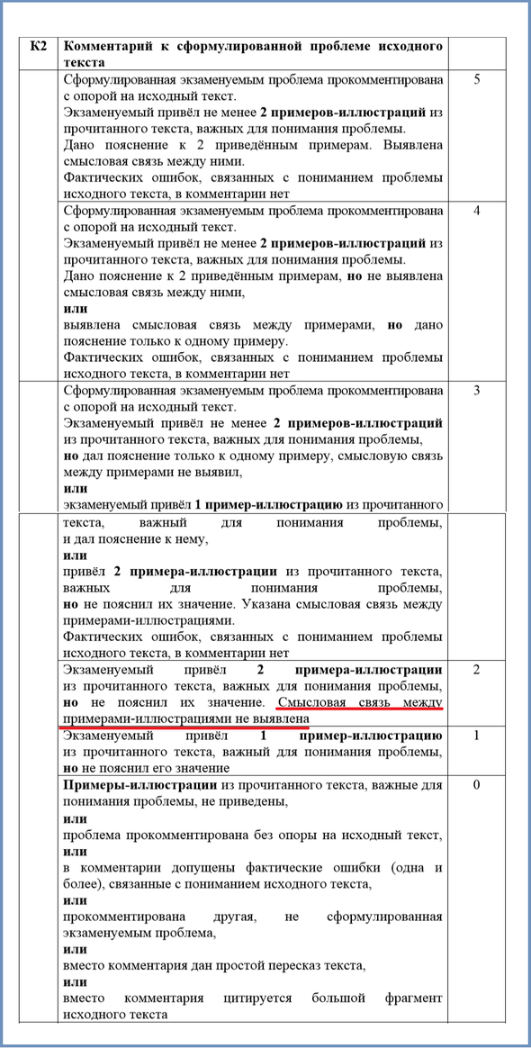
В критериях сейчас прописана ещё одна модель комментария, за которую ученик может получить три балла: в сочинении присутствуют две иллюстрации и смысловая связь между ними, но не пояснено значение обоих примеров.
Незначительные изменения произошли также в критериях К7 (Соблюдение орфографических норм), К8 (Соблюдение пунктуационных норм), К9 (Соблюдение грамматических норм) и К10 (Соблюдение речевых норм).

Изменения в критериях оценивания ЕГЭ по обществознанию
Корректировок в критериях оценивания задания № 28 много — все они выделены красным цветом:
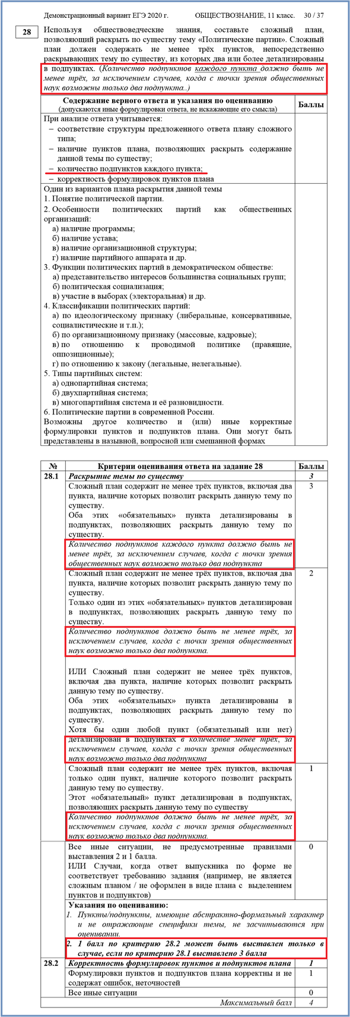
В критериях оценивания задания № 29 ЕГЭ по обществознанию добавили небольшое пояснение:
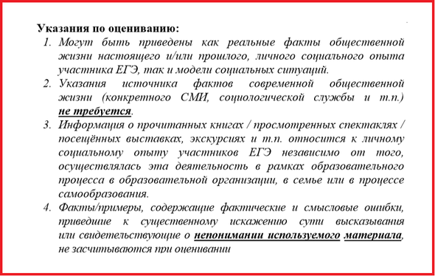
Изменения в критериях оценивания ЕГЭ по истории
Все изменения в критериях оценивания ЕГЭ по истории коснулись лишь задания № 26. Теперь по критерию К6 можно получить максимум три балла, а не два, как раньше. По критериям К6 и К7 теперь можно получить максимальные баллы только при условии, что за К1-К4 в сумме не более пяти баллов (раньше было четыре балла).
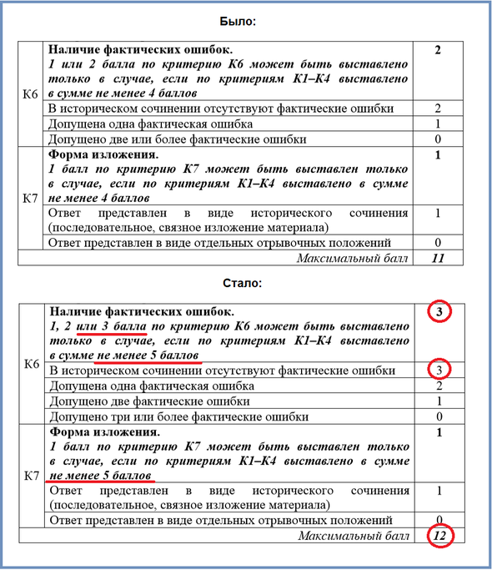
Изменения в критериях оценивания ЕГЭ по географии
Изменения внесены в критерии оценивания заданий № 31 и № 32. Интересно, что задание № 31 осталось прежним, но правильный ответ в 2019 и 2020 году звучит по-разному. Раньше проверяющие ставили максимальные два балла при наличии трёх обязательных элементов в развёрнутом ответе, в 2020 году этих элементов должно быть уже четыре. Даже на один балл за это задание необходимо указать не менее трёх элементов (раньше было два).
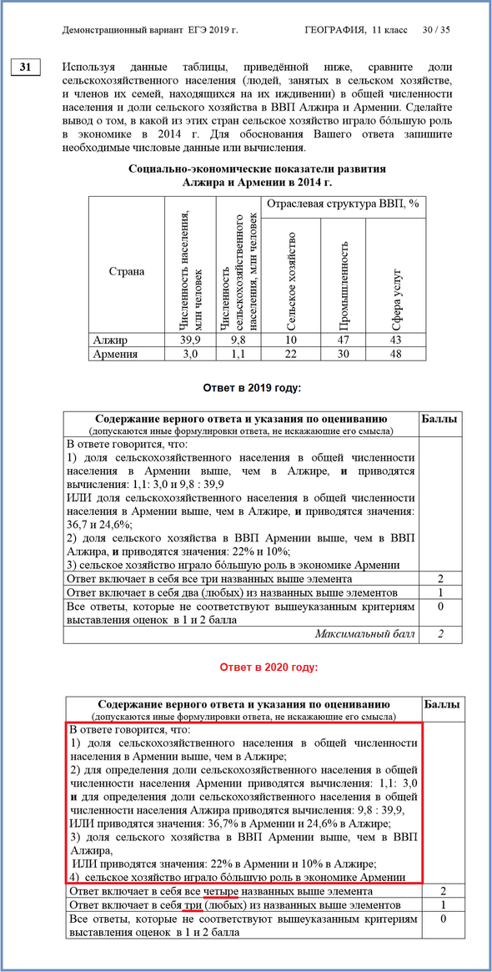
В такой же логике усложнили и задание № 32:
